RELATÓRIO ESCOLA DO LEGISLATIVO IVO BEZZI – 2019

VEREADOR JOVEM
Nos vinte e seis dias de abril de dois mil e dezenove foi realizada a eleição para o Projeto Vereador Jovem, iniciativa da Escala do Legislativo, junto à Câmara Municipal de Gramado, com participação de 13 escolas do munícipio.
Por razão de 13 escolas estarem participando, foi decidido que cinco escolas elegeriam dois candidatos, os quais seriam os segundos mais votados dentre todos candidatos. Participaram das votações aproximadamente 1800 alunos votantes, com 32 candidatos, sendo eleitos apenas 18.
Dos 32 candidatos, são 14 meninos e 18 meninas, sendo eleitos 7 vereadores e 11 vereadoras jovens.
A Sessão de Diplomação ocorreu no dia 09 de maio, onde o Diretor da Escola do Legislativo Ivo Bezzi realizou a chamada dos jovens eleitos para receberem seus Diplomas de Vereadores Jovens das mãos dos Vereadores do Prefeito e da Secretária de Educação do Município de Gramado.
Assim, foram diplomados os nomes: Aline Lovatto Rodrigues, da escola Boaventura Ramos Pacheco, 8º ano; Camile Vitória da Silva Paz, da escola Gentil Bonatto, 9º ano; Érika Sayla Barbacovi Mangold, Escola CAIC, 9º ano; Guilherme Mazzurana Ghesla, escola Nsa. Sra. Da Pompéia, 8º ano; Guilherme Oliveira Obem, escola Nsa. Sra. De Fátima, 9º ano; Jaqueline Dambrós, escola Mosés Bezzi, 9º ano; Jeferson Lima da Rosa, colégio Santos Dumont, 8º ano; Jonathan Chaves Nunes, escola Boaventura Ramos Pacheco, 9º ano; Julia Cardoso, escola Senador Salgado Filho, 6º ano; Kaune Paula Pereira, escola Mosés Bezzi, 7º ano; Luana Fassbinder dos Santos, escola Pedro Zucolotto, 7º ano; Pedro Randon, escola Senador Salgado Filho, 9º ano; Pietro Geordano Alvez Parmegiani, escola Pres. Vargas, 9º ano; Rayssa Brombatti Scheuer, escola Henrique Bertolucci Sobrinho, 6º ano; Sofia Romero da Silva, escola Maximiliano Hann, 8º ano; Stephanie Eduarda Oliveira da Silva, escola Vicente Casagrande, 8º ano; Vitória Carolina dos Santos, escola CAIC, 7º ano; Vitória Schutt de Souza, escola Nsa. Sra. De Fátima, 9º ano.
As alunas Érika Sayla e Vitória Carolina, estudantes da escola CAIC, desistiram de participar do Vereador Jovem e foram substituídas pelos alunos David Noel Maciel da escola CAIC e Guilherme Fedrizzi Dalpiaz, estudante da escola Presidente Vargas.
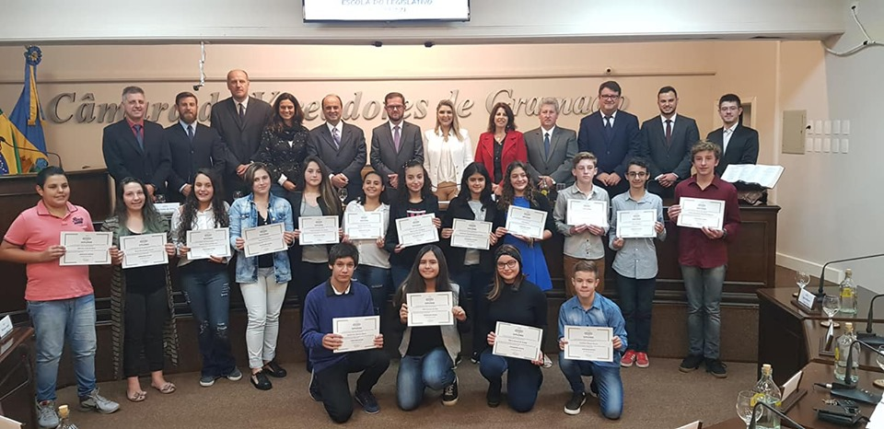
Depois da Sessão de Diplomação os vereadores jovens, eles acompanharam uma sessão ordinária da Câmara Municipal que ocorreu no dia 13 de maio, momento onde a coordenação do programa e servidores da Casa explicaram como é o funcionamento das Sessões.
O encontro do dia 25 de maio foi destinado as preparação para a Sessão de Posse, onde tiveram a oportunidade de treinar seu discursos e também ensaiar como seria a Sessão de Posse.
Foi feita a posse, no dia 5 de junho, junto com juramento de posse, a escolha do nome parlamentar, a eleição da mesa, e o apadrinhamento dos vereadores jovens pelos vereadores do Município de Gramado.
A definição da Mesa Diretora Jovem ficou: Luana Fassbinder – Presidente; Pedro Randon – Vice-presidente; Pietro Alves Parmegiani – 1º Secretário; Vitória Schutt – 2º Secretária.
Cada vereador do município ficou responsável de apadrinhar dois vereadores jovens.
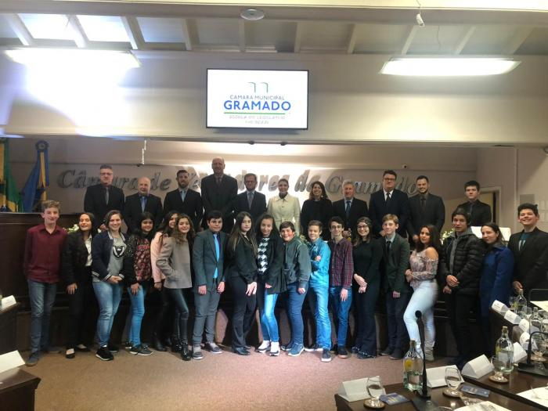
Após a Sessão de Posse, foi definido o cronograma dos encontros dos vereadores jovens, já sendo feita a escolha dos dias que ocorrerão as Sessões Ordinárias e os dias que serão realizadas atividades educativas, que consistem em ensinar conceitos relacionados ao legislativo, bem como a discussão e o debate sobre temas importantes que envolvem o município e a pratica da cidadania.
As Sessões Ordinárias foram feitas no Plenário, enquanto as atividades educativas na Sala da Democracia da Câmara Municipal de Gramado.
O primeiro encontro ocorreu na Sala da Democracia, dia 29 de junho. Foi apresentado aos vereadores jovens questões como: o que é um vereador e o seu papel, requisitos para se candidatar, direitos e deveres de um vereador, o que um vereador pode prometer durante campanha e o que não pode, conceito e função de Mesa Diretora, Regimento Interno, comissões, tipos de sessões e proposições, além de uma breve explicação sobre estrutura do Poder Legislativo na esfera municipal, estadual e federal.
Dia 3 de julho os vereadores jovens foram convidados para participar do evento do Referencial Curricular de Gramado (RCG), no Auditório Hortênsia no Expogramado.
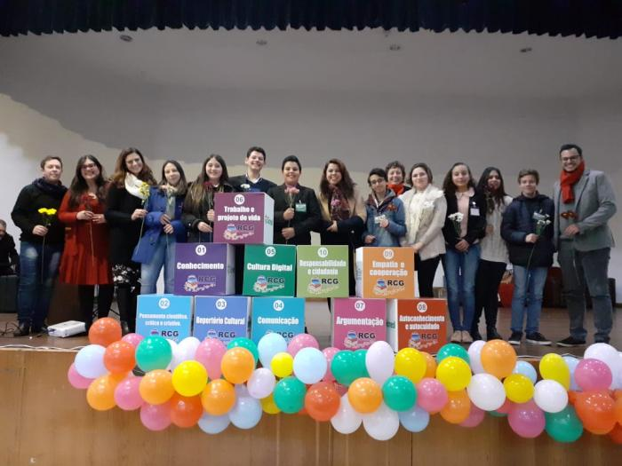
A Escola do Legislativo, dia 5 de julho, realizou uma reunião com os assessores parlamentares para os orientar quanto a metodologia das proposições dos vereadores jovens, além de tirar dúvidas.
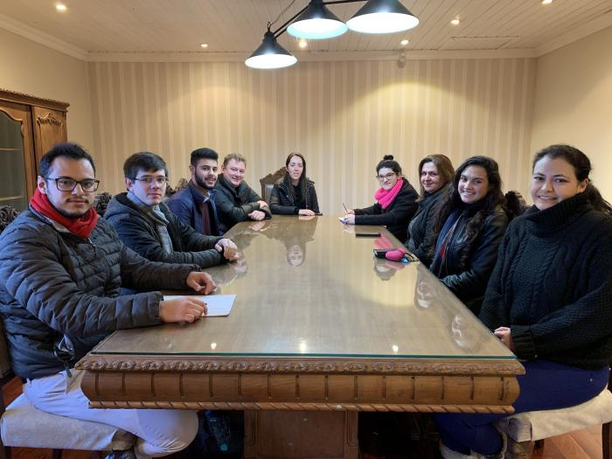

No dia 06 de julho ocorreu a primeira Sessão Ordinária dos Vereadores Jovens, momento onde os jovens puderam apresentar seus pedidos de providência e indicação.
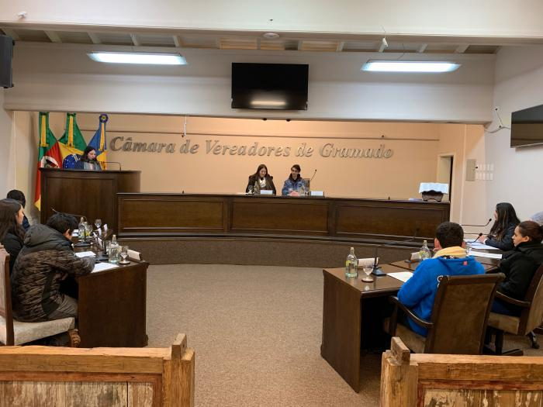
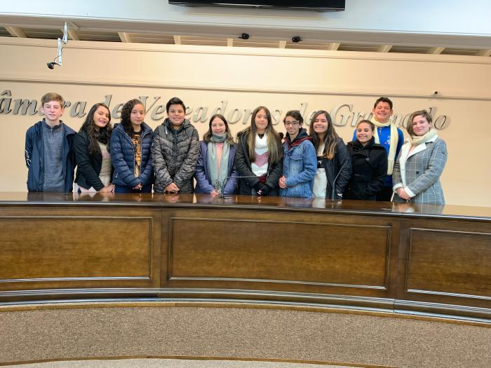
Ainda no dia 6 de julho, a Escola do Legislativo, junto com os vereadores jovens e vereadores municipais presentes, tiveram a honra de receber o Senador Lasier Martins. O Senador aproveitou o momento para explicar aos vereadores jovens o conceito de política, além de explicar o que faz um bom político.
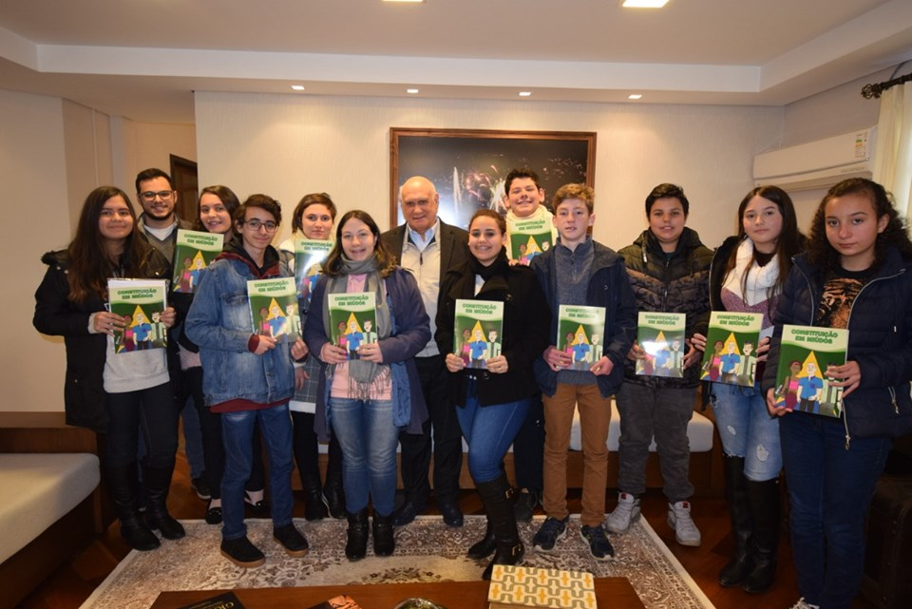
Com o intuito de auxiliar os vereadores jovens no desempenho de suas funções como representantes mirins, disponibilizamos a eles o curso de dicção e oratória ministrada pela professora Franciele Bandeira do Serviço Nacional de Aprendizagem Comercial – Senac.
O curso iniciou no dia 12 de agosto e foi realizado em todas as segundas feiras até o dia 30 de setembro totalizando 16 horas-aulas.
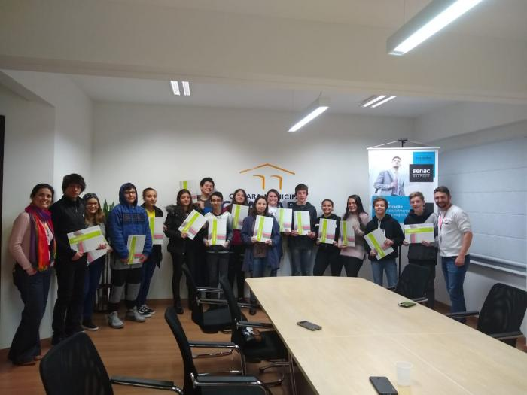
Para comemorar o “Dia Estadual do Patrimônio Cultural”, 17 de agosto, os vereadores jovens estiveram na inauguração do Rabicho do Trem, ponto da Serra Gaúcha que carrega grande valor histórico para os gramadenses.
O evento contou com uma peça teatral explicativa sobre a história do trem na região, como também com uma roda de conversa sobre a importância do local.
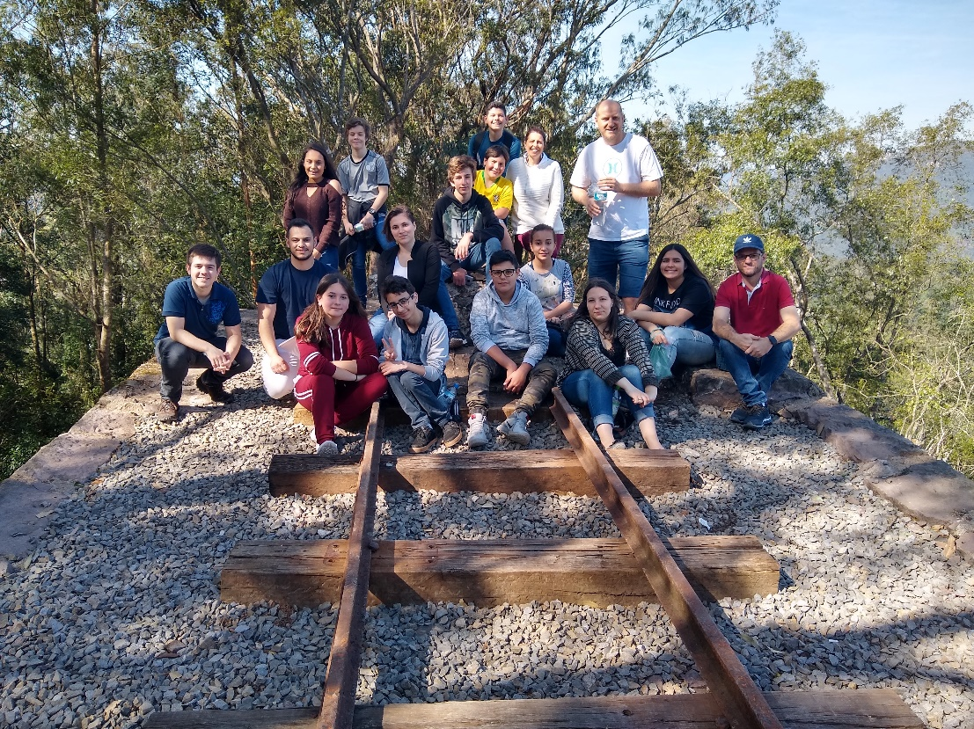

No dia 31 de agosto ocorreu a sessão dos vereadores jovens, e posteriormente o debate regrado com o tema “educação domiciliar (possibilidades de os pais educarem seus filhos em casa) deve ser regulamentada no Brasil?”.
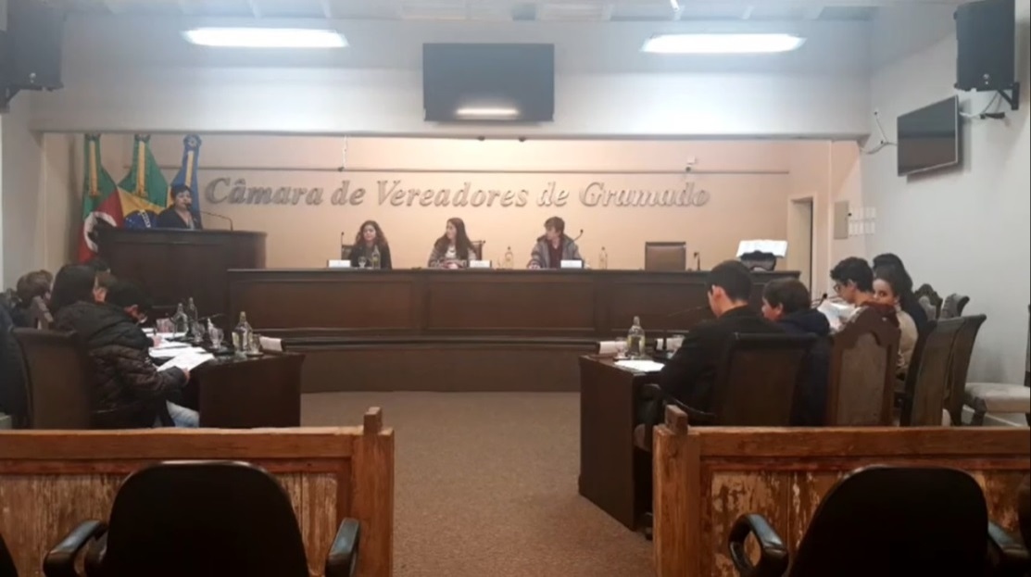
No dia 18 de setembro realizamos uma vista a Assembleia Legislativa e ao Governador do estado Rio Grande do Sul.
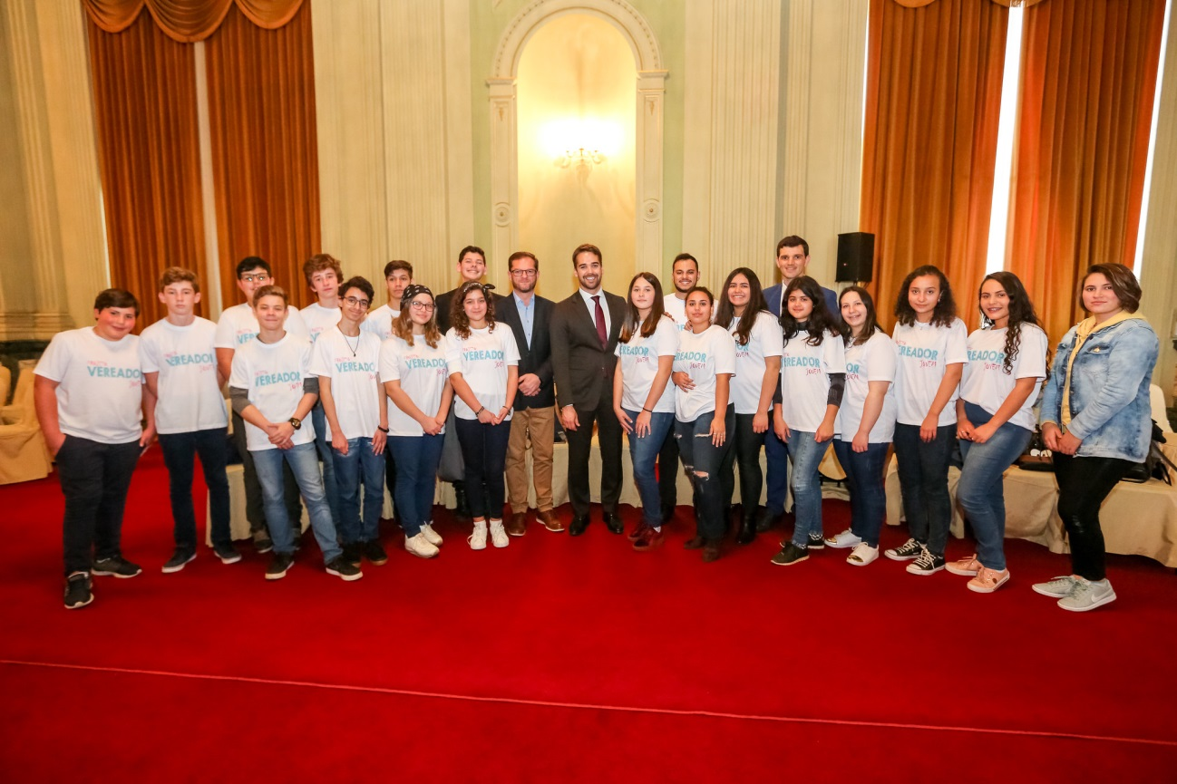
No dia 28 de setembro ocorreu a sessão dos vereadores jovens, e posteriormente o debate regrado com o tema “O uso de telefones celulares nas escolas atrapalha o desempenho dos alunos?”.
O encontro do dia 05 de outubro ocorreu a Sala da Democracia onde conversamos sobre ética, cidadania e a importância do voto, se fez presente nesse encontro o presidente da Casa o vereador Rafael Ronsoni.
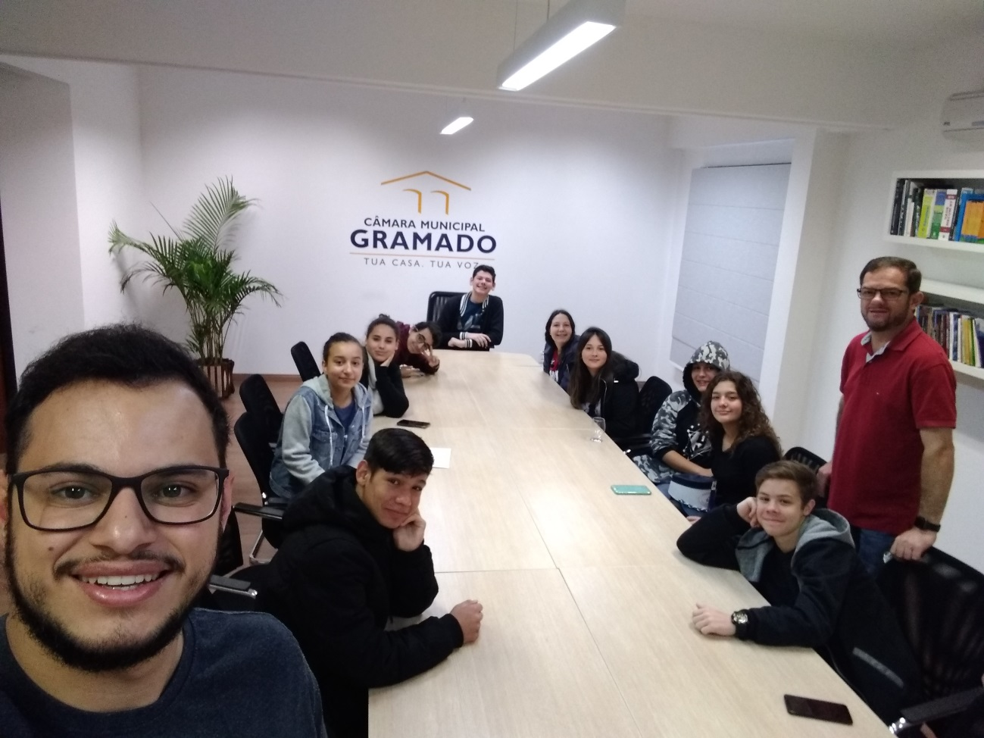
No dia 19 de outubro ocorreu a primeira Sessão descentralizada dos Vereadores Jovens, momento onde os jovens puderam apresentar suas proposições. O evento ocorreu no auditório da escola municipal de ensino fundamental Senador Salgado Filho. A sessão ocorrer durante o evento “Conexão Gramado linchando o jovem ao primeiro emprego”, projeto promovido pela secretaria de educação em parceria com a escola do legislativo Ivo Bezzi com o intuito de atender a demanda trazida pela vereadora jovem Camile Silva.
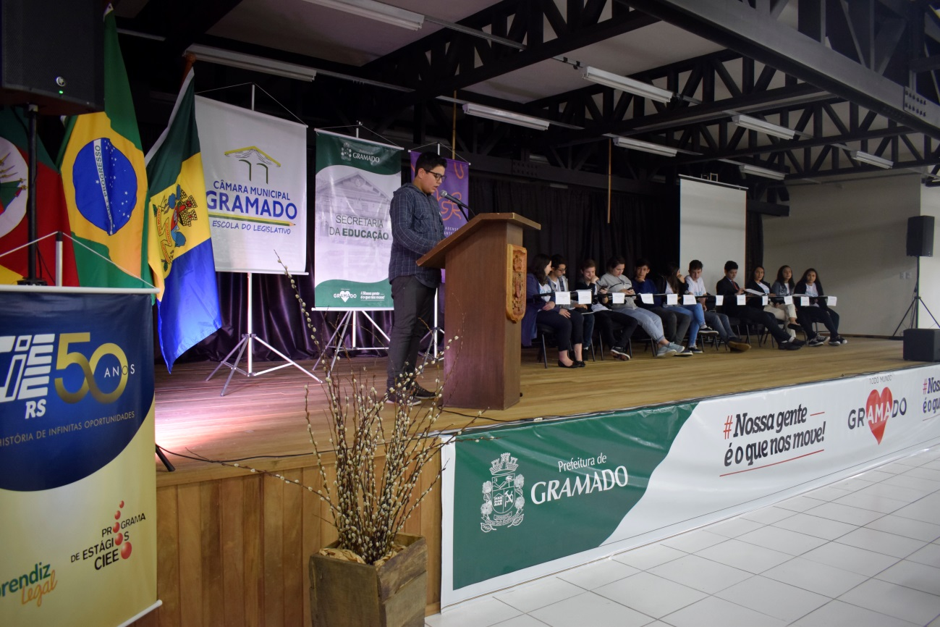
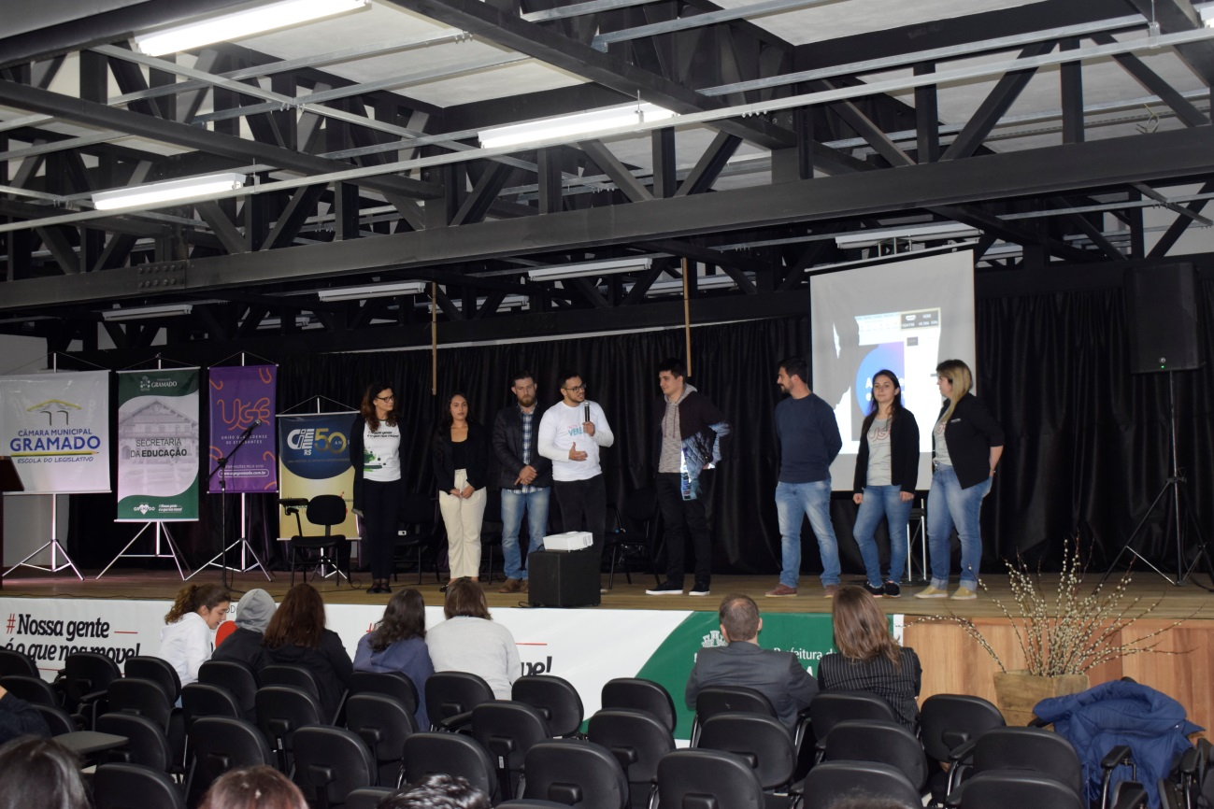

No dia 09 de novembro o encontro ocorreu na sala da Democracia, nessa oportunidade recebemos a Bacharel em ciências econômicas para conversar com os vereadores jovens sobre finanças pessoais.
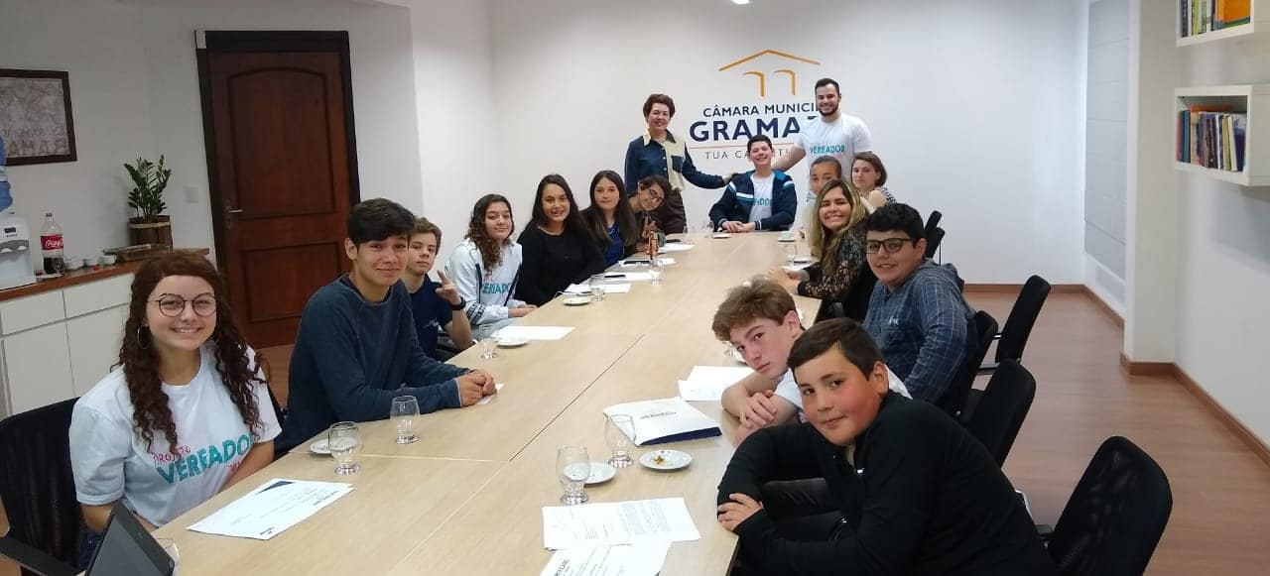
No dia 23 de novembro ocorreu a ultima sessão dos vereadores jovens dessa legislatura, nesse dia foi votado o primeiro projeto de lei da Câmara Jovem, que visa instituir a semana municipal do jovem aprendiz.
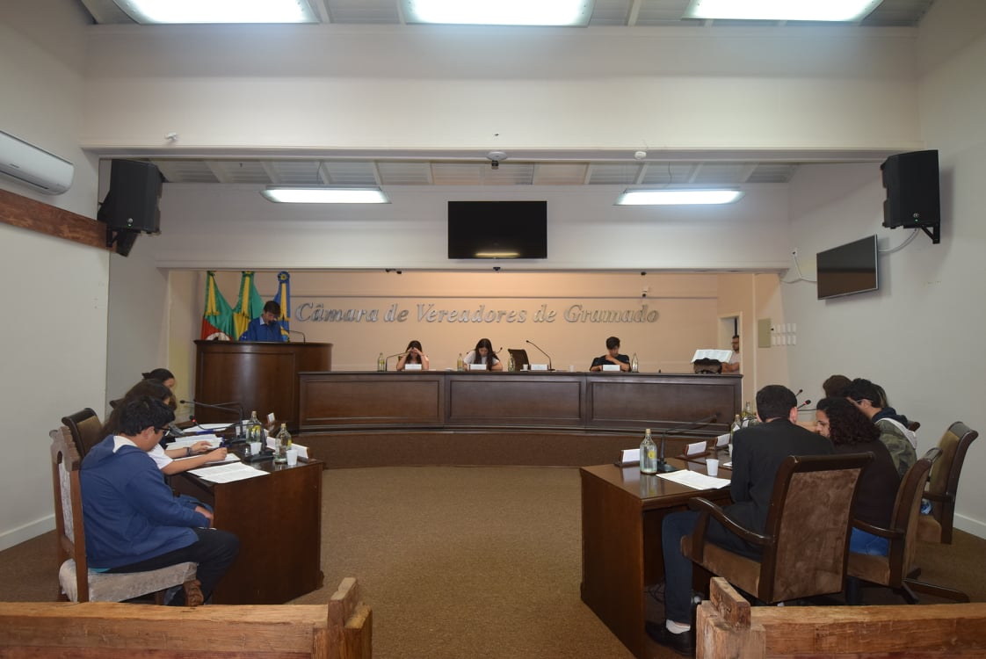
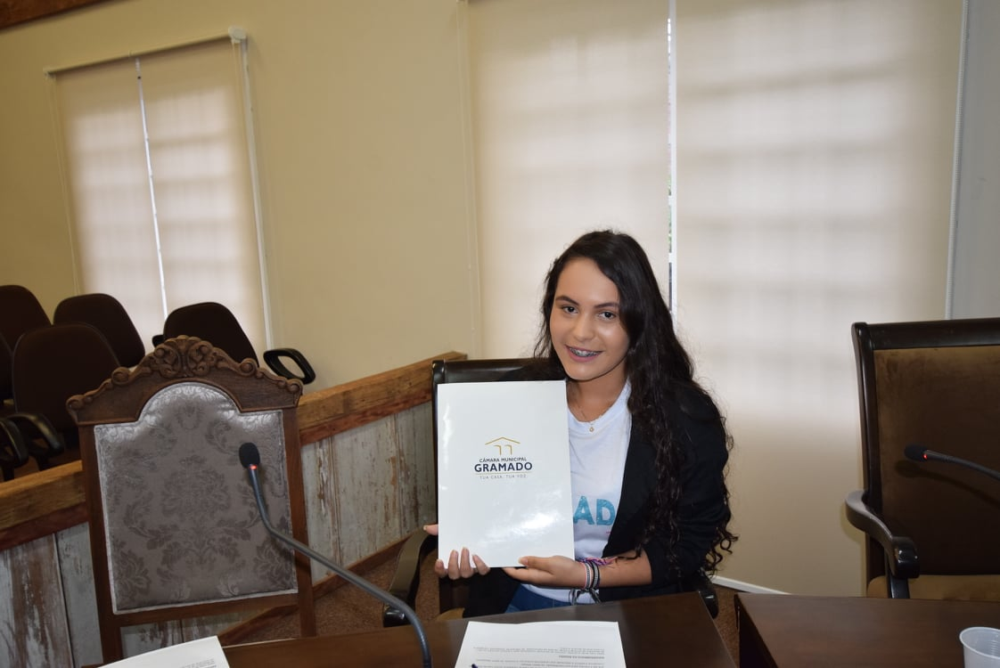
No dia 07 de dezembro ocorreu o ultimo encontro dos vereadores jovens, nesse dia foi realizado um apanhado de tudo que foi debatido no dentro do projeto a para relembrar os temas relevantes que foram abordados.
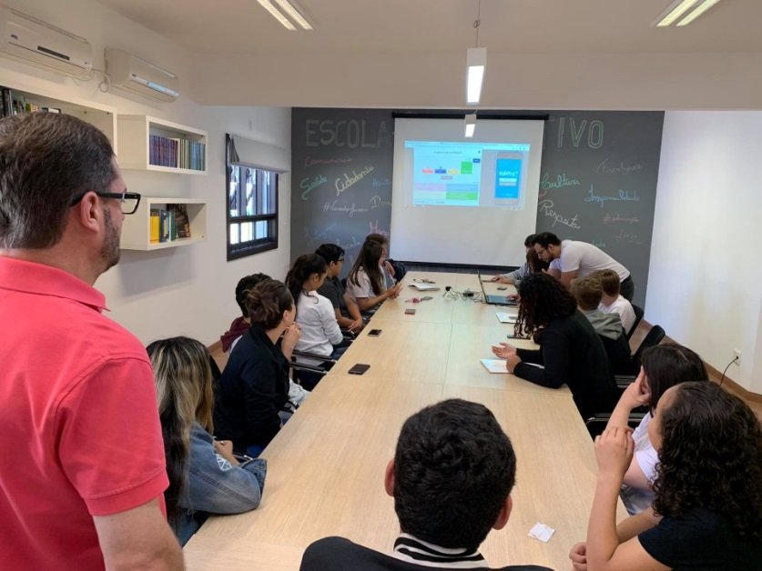
O encerramento pro projeto será realizado na sessão ordinária do dia 16 de dezembro com entrega dos certificados aos vereadores jovens.
O programa vereador jovem no ano de 2019 realizou 21 encontros totalizando 48 horas.
Total de proposições realizadas pelos vereadores jovens:
Pedido de providência: 143 | Pedido de informação: 4 | Indicação: 18

